Mobbing und die Puppenbühne der Landespolizei Mecklenburg-Vorpommern
Am 23. Februar 2023 war das Mobbing Projekt der Polizeipuppenbühne. Zwei Polizisten der Landespolizei MV erklärten uns, was Mobbing ist, und wie es sich auswirkt auf das Opfer. Mobbing kann eine körperliche Verletzung, sexuelle Belästigung, Sachbeschädigung oder seelische Gewalt sein. Es können z.B. böse Worte, Schubsen und Kaputtmachen von Gegenständen sein.
Die Tierpuppen der Puppenbühne hießen Henrietta, Kalle und Frieda. Frieda war der Frosch, Henrietta die Schildkröte und Kalle war eine Ratte. Kalle verletzte Henrietta am Panzer und aß ihr Schokoladenbrot. Frieda war die Freundin von Kalle und war ein Mittäter. Ein Mittäter ist auf der Seite von einem Täter. Er schaut weg, hilft nicht dem Mobbingopfer und unterstützt den Täter. Frieda. Henrietta war das Opfer.
Während des Puppenstücks redeten wir mit der Polizei über die einzelnen Szenen. Wir besprachen, was wir in der Situation machen könnten.
Am Ende war Kalle, der Täter, alleine und schüchtern und entschuldigte sich bei Henrietta. Die drei Tiere vertrugen sich wieder.
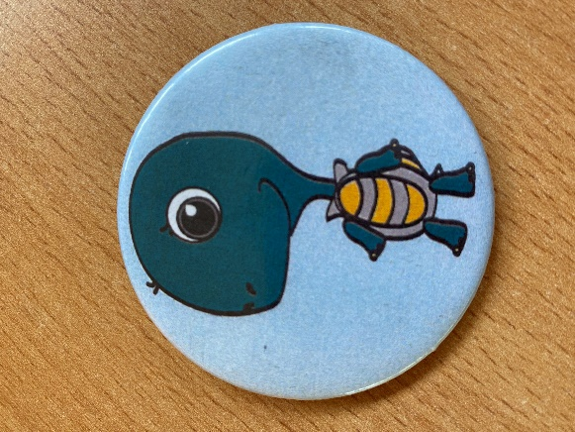
Zum Schluss durften wir uns eine Brosche mit einem Tier von der Landespolizei MV aussuchen.

Eure Schulreporter Lucy Lorenz und Janne Koenig

